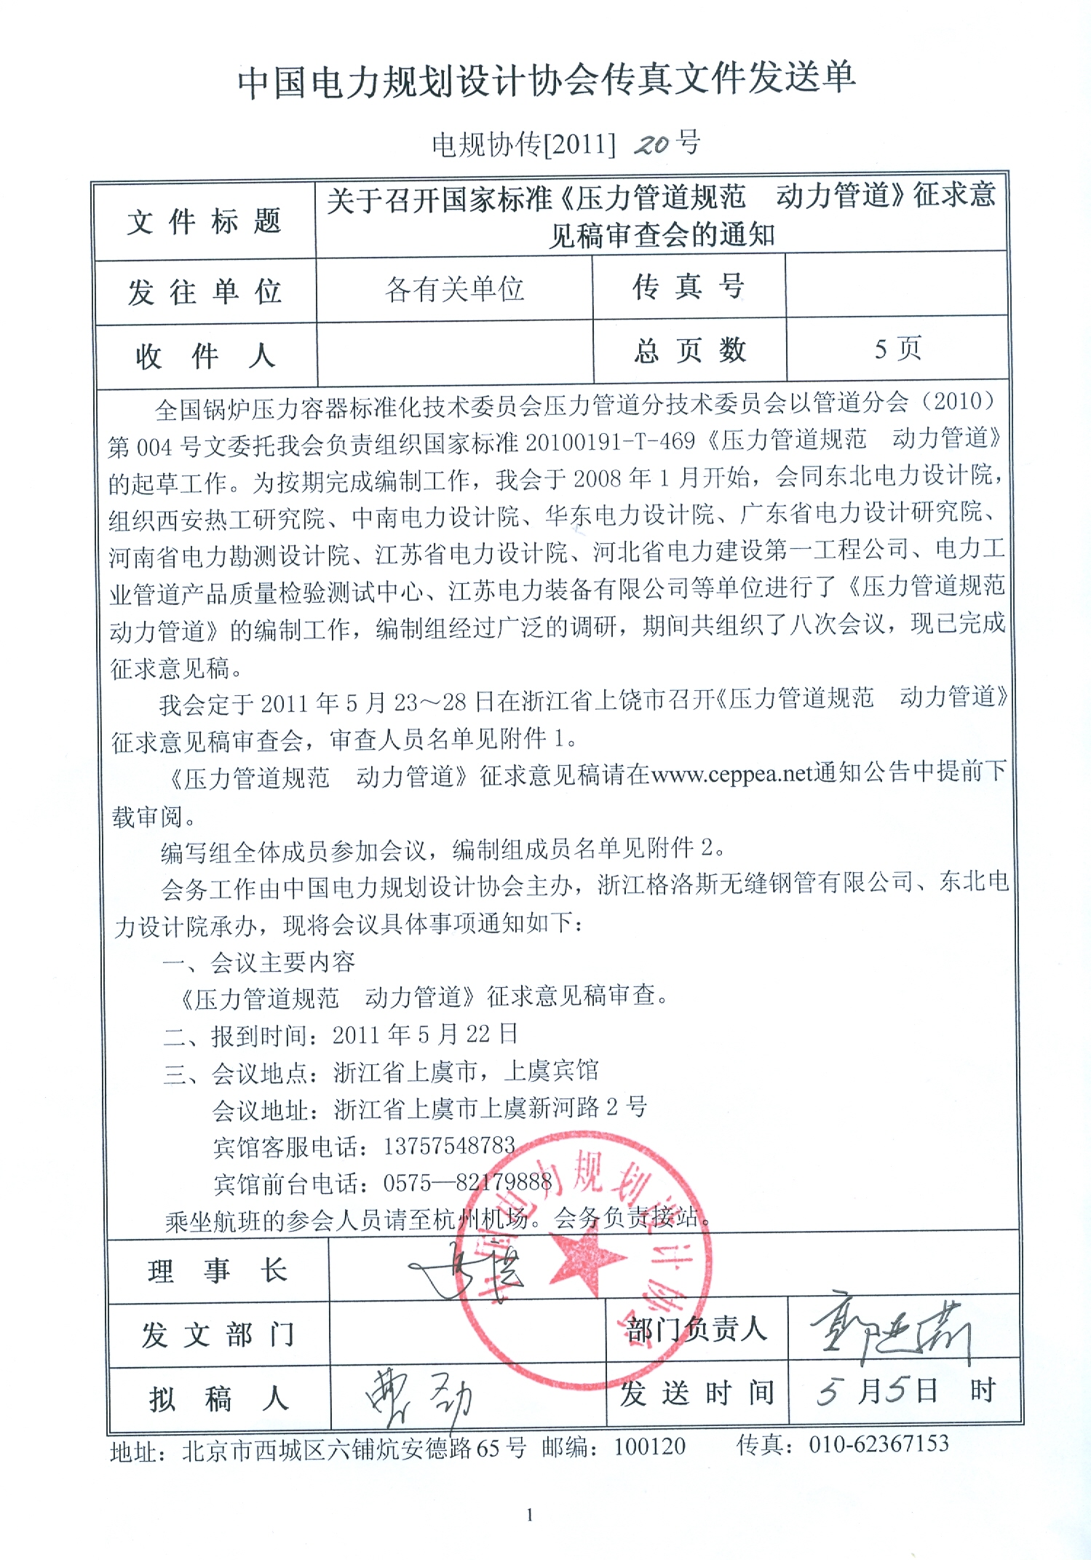
四、联系人：
浙江格洛斯无缝钢管有限公司：
孟贵斌 电话：15958539850 电话/传真：0575—82711818
马银江 电话：15158228260 电话/传真：0575—82711818
东北电力设计院：
裴育峰 电话：0431-85798609 13944840998
传真：0431-85798050
中国电力规划设计协会：
郭亚莉 电话：010-58388785 13801313160
传真：010-62006282
五、会议期间住宿费自理。

